
Фабрика Мобильного Контента
Москва, 2006

ООО "Фабрика Мобильного Контента" (ФМК) основана в 2005 году.

Мы динамично развивающаяся компания, основной нашей деятельностью является разработка игр и приложений для мобильных телефонов и смартфонов.

Также мы производим широкий ассортимент эротического контента:
java-игры,
слайд-шоу,
видео,
темы и т. д.

Целью нашей компании является разработка и продвижение высококачественных мобильных приложений, учитывающих специфику российского рынка и его потребителей.

Мы предлагаем:

- прикольный развлекательный контент;

- высококачественное графическое решение;

- эксклюзивность, оригинальность, креативность;

- творческий подход и инновации;

- интуитивно понятные и простые в управлении java-игры;

- полную адаптацию контента для российского рынка;

- поддержку всего спектра предлагаемого контента.

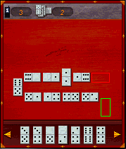
Клубное домино

Теперь вы можете "забить козла" где бы вы ни были - на работе, в очереди к зубному, в ванной! Домино - древняя игра на вашем современном мобильном. Великолепная графика и сильный противник не оставят вас равнодушными!

+ Демо-версия к игре (с отправкой SMS)
Java-игры
Хит продаж !!!

Остров разврата

Неутомимый Миша, из сочинской команды "Утомленные солнцем" любит жизнь и женщин. Судьба занесла его на остров, населенный прекрасными амазонками и злобными туземцами, где существует обычай - каждый пришелец должен удовлетворить всех, всех красавиц, иначе его ждёт смерть.

+ Демо-версия к игре (с отправкой SMS)

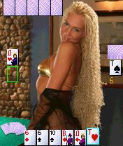
Дурак на раздевание

Может ли джентльмен бить даму козырным тузом? В нашей игре - должен, чтобы увидеть наконец эту роскошную блондинку во всей её красе.

+ Демо-версия к игре (с отправкой SMS)
- приятная для глаза графика с чёткой прорисовкой карт и элементов интерфейса;
проверенный временем геймплей, с возможностью выбора вариантов игры в подкидного или переводного дурака;
- дополнительный стимул для игрока - красивая девушка в роли противника;
- "умный" интерфейс, ненавязчиво подсказывающий оптимальный ход и вежливо предупреждающий об ошибках.
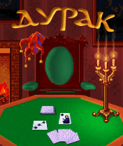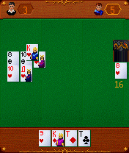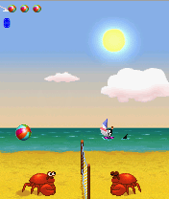
Дурак

Одна из самых популярных классических игр. Интуиция и логическое мышление позволят вам оставить противников в дураках теперь и на экране мобильного телефона. Вы можете выбрать игру в подкидного или переводного дурака.

Дополнительно предлагаем вариант на раздевание с симпатичной девушкой.

+ Демо-версия к игре (с отправкой SMS)
Краббол

Веселое состязание двух симпатичных крабиков на залитом солнцем песчаном пляже. Помоги одному из них победить, и тебя ждет заслуженная награда!

+ Демо-версия к игре (с отправкой SMS)

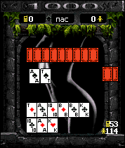
Карточная игра «1000»

Вам нужно обыграть обворожительную девушку в карточную игру, «1000» и тогда она откроет Вам все свои прелести.

+ Демо-версия к игре (с отправкой SMS)

Камень, ножницы, бумага

... раз, два, ТРИ!
Все в детстве играли в эту игру. Однако, не торопитесь впадать в детство - ведь прямо сейчас можно сыграть не на щелбаны, а на раздевание с красивой девушкой!

+ Демо-версия к игре (с отправкой SMS)

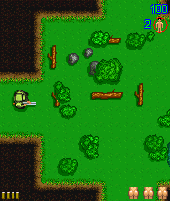
Лесник Гомолендии

В лесной стране завелись маньяки!
Ты - главный лесник, и именно тебе выпала честь стать санитаром леса. Пройдись по всем полянам огнём и мечом, но, залезая в кусты, будь начеку!

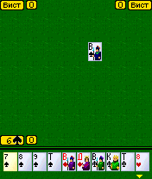
Преферанс

Одна из самых увлекательных карточных игр теперь и на твоем мобильном!
Удобный интерфейс и хорошая графика не оставят Вас равнодушным.
Игра идет по правилам "Сочинки".



Пьяница

"Пьяница" - самая простая и, наверное, самая первая карточная игра, в которую человек учится играть. Попробуйте вспомнить, как всё начиналось: не надо думать, не нужно ничего запоминать, нужна лишь удача.
Java-игры от Handy Games

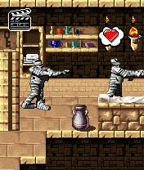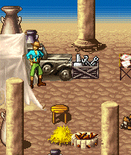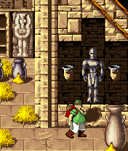
Приключение Эми
(Приключение)
Симпатичная девушка Эми отправляется в Египет, чтобы разгадать тайну омоложения, которую хранят древние пирамиды. Во время экспедиции она встречает ученого Артура Цвайштайна, который также не прочь первым узнать тайну. Ей нужно торопиться. Но чтобы не заблудиться в лабиринтах пирамид, им придется объединить усилия. Темные пещеры, хитроумные загадки, навязчивые мумии – это лишь часть того, с чем придется столкнуться отважным путешественникам.
В игре:

интересный сюжет;
высококачественная графика;
захватывающая длинная история с хитроумными загадками;
интуитивно понятный интерфейс;
более 44 сцен с мультипликационными мини-роликами;
обучающая программа для легкого освоения gameplay;
активные диалоги героев;
режим сохранения;
звуковые эффекты, музыка и вибрация (в зависимости от модели телефона);
упрощенная версия игры (в зависимости от модели телефона).

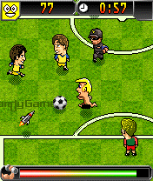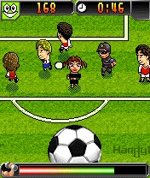
Футбольный беспредел
(спорт)
Оказывается футбол и пробежки нагишом замечательно сочетаются. Посему, скидывай одежонку и айда на поле! Расположи к себе зрителей безумными трюками и выходками в нарушение всех футбольных правил. Шарм и совершенное сексуальное тело – вот твое могучее оружие. Понятно, что официалы будут не в восторге от отморозков, бегающих голыми по полю, поэтому секьюрити начнут гоняться за тобой. Но нет риска – нет развлекухи! Ничто так не радует, как игра по собственным правилам перед камерами и миллионами болельщиков!
В игре:

- оригинальная концепция культовой игры;
- возможность создания сексуального тела;
- 32 футбольные команды;
- возможность выполнять знаменитый танец яйца и другие трюки;
- болельщики оценивают эффектность всех трюков;
- специальные предметы, выбрасываемые на поле, позволяют стать невидимым или бегать быстрее;
- бесконечная игра и режим турнира;
- звуковые эффекты, музыка, голос и вибрация (в зависимости от модели телефона);
- таблица рекордов.

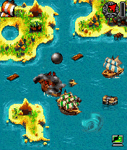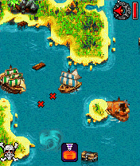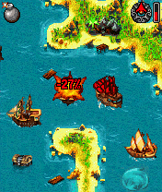
На абордаж!
(Action)
Отправляйтесь в волнующие военно-морские сражения в Карибском море! Борьба за золото, ром и честь – это теперь Ваша стихия! Потопи вражеские суда, разбомбив их ядрами из пушек или разбив тараном. Соберите брошенные в ужасе богатства, но помните о скрытых бомбах, непредсказуемых ветрах и опасных водоворотах. Великолепная графика, отличный звук и изменяющиеся карты захватят вас на несколько следующих дней. Докажите всем, что вы один являетесь хозяином Карибского моря!
В игре:

- высококачественная графика;
- изменяющаяся случайным образом карта событий в карибском стиле;
непредсказуемые препятствия (ветер, водоворот);
неожиданные бонусы;
демо-версия;
- звуковые эффекты, музыка и вибрация (в зависимости от модели телефона);
- простое управление.


Боулинг
(симулятор)
Зачем ходить далеко, если твой боулинг-центр всегда в кармане? Где бы ты ни был - дома или в метро, никто не сможет остановить начатую тобой охоту за кеглями. Ты мастерски бросаешь шар на дорожку. Он вращается, катится по дуге и… Страйк! Толпа ликует, а ты - в самом центре.
Фотореалистичная графика, простое управление и правила, мотивирующая таблица рекордов гарантируют часы удовольствия и превращают даже домоседов в истинных ценителей боулинга.
В игре:

- простейшее одноклавишное управление;
- выбор стартовой позиции, силы и вращения шара;
- счетчик;
- звуковые эффекты, музыка и вибрация (в зависимости от модели телефона);
- таблица рекордов;
- пауза.

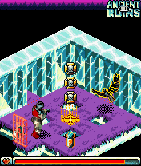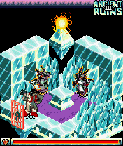
Древние руины 3
(RPG)
В далеких ледяных горах старые маги построили крепость с большой башней черного кристалла, чтобы следить за всем, что происходит. Темные силы решили захватить башню, чтобы установить контроль над миром. Вы - самый сильный и самый смелый воин из племени варваров, который должен защитить крепость. Ваша задача противостоять темным силам. Будьте осторожны! Зло повсюду!
В игре:

- высококачественная графика;
- 6 захватывающих уровней;
каждый уровень со своим сценарием, монстрами, тайнами, ловушками, свитками;
уровень игры противников в зависимости от уровня игры игрока;
- звуковые эффекты, музыка и вибрация (в зависимости от модели телефона);
- простое управление;
автосохранение;
возможность переноса героя в другие части игры «Древние руины» (ввод специального кода).

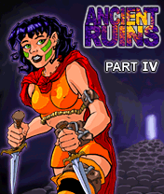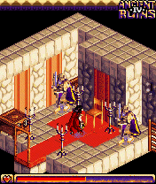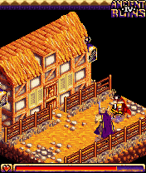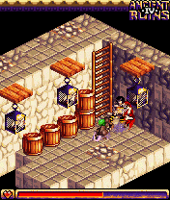
Древние руины 4
(RPG)
Поиски артефакта «Чаша Алчности» привели Вас к темному замку, который охраняется злыми охранниками. Используйте Ваши навыки, чтобы расправиться с ними и захватить артефакт. Вас ждут мрачные темницы, полные кровожадных крыс и охранников. Кроме Вас их никто не смог бы победить! Но Вы не один на один с врагом! Какой-то незнакомец помогает Вам в этом кошмаре время от времени. Заманивайте охранников в засады. Но не берегись мерзких крыс! Если попадёшься им на глаза, спасения не будет.
В игре:

- высококачественная графика;
- 6 захватывающих эпизодов;
каждый эпизод со своим сценарием, монстрами, тайнами, ловушками, свитками;
уровень сложности противников в зависимости от уровня игрока;
- звуковые эффекты, музыка и вибрация (в зависимости от модели телефона);
- простое управление;
автосохранение;
возможность переноса героя в другие части игры «Древние руины» (ввод специального кода).

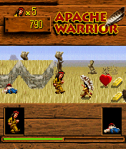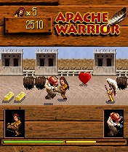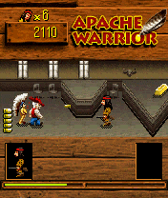
Воин апачей
(Action)
Томагавк для войны с бледнолицыми выкопан! Племя апачей было уничтожено. Вы отправляетесь в путь по жарким и опасным прериям, чтобы отомстить злодеям за смерть близких. Ваши кулаки, томагавк и винтовка помогут Вам в этом. Собирайте по дороге сердца и золотые слитки. Но будьте осторожны, не попадите в засаду!
В игре:

- Классическая «убей-их-всех» игра;
- 4 миссии с увеличивающимся уровнем сложности (пустыня, прерия, салун, пещера);
каждый уровень с множеством подуровней;
огнестрельное оружие;
большое количество противников;
мультипликационные мини-ролики;
- звуковые эффекты, музыка и вибрация (в зависимости от модели телефона);
- простое управление;
таблица рекордов;
бонусные уровни.

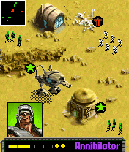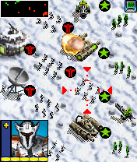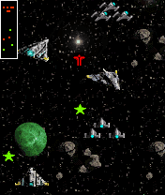
Космические партизаны
(Action / Strategy )
Злодей Юргор и его армия военных машин захватывают галактику. Повсюду оставляют лишь поля пропитанные кровью, сеют страх и террор. Вы командир последних партизанских отрядов, бойцов, которые не склонили свои головы перед тиранией машин и продолжают сопротивление.
Вам необходимо выстоять в смертельной битве, победить врагов и спасти галактику.
В игре:

- высококачественная графика;
- увлекательный фантастический сценарий;
3 кампании (пустыня, снег, космос);
9 миссий в кампании, каждая миссия с индивидуальными особенностями;
9 боевых единиц с индивидуальными характеристиками;
мультипликационные мини-ролики;
инструкции и брифинги перед, в течение и после каждой миссии;
миникарты;
автосохранение;
- звуковые эффекты, музыка и вибрация (в зависимости от модели телефона);
- простое управление.
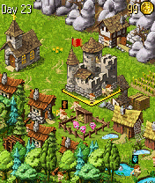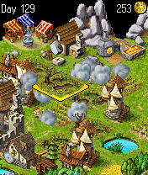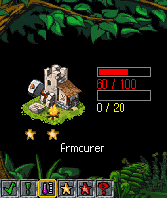
Горожанин 2
(Симулятор градостроителя)
Эта игра понравится Вам с самого начала! Удобное управление, замечательная графика не оставят Вас равнодушными! Захватывайте плодородную землю, она будет снабжать Вас всеми необходимыми ресурсами для создания процветающего города. Используйте различные природные ресурсы, чтобы строить все важные городские объекты. Занимайтесь фермерством, рыболовством, торговлей, не забывайте о религии. Все это улучшит настроение горожан.
Создайте армию, так как Ваше процветание кое-кому не дает покоя.
В игре:

- высококачественная графика;
- генератор карт;
модернизация объектов;
торговля;
упадок и полное разрушение зданий при невнимании игрока;
простая обработка ресурсов;
легкий контроль состояния дел;
- звуковые эффекты, музыка и вибрация (в зависимости от модели телефона);
- таблица рекордов.

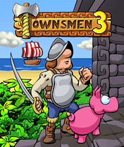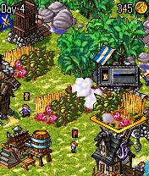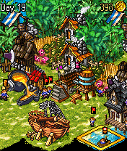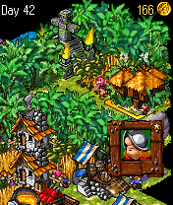
Горожанин 3
(Симулятор градостроителя)
Создавайте процветающие производства, стройте могущественные суда, и делайте благосостояние, торгуя со Старым Светом. Новые ресурсы - ром, сахарный тростник и табак находятся там в большом дефиците и обещают огромную прибыль для Вас. Хорошая сделка и дорогие подарки повышают настроение людей.
Не забывайте о завистниках, возможно они захотят у Вас что-нибудь украсть. Вы станете или уважаемым торговцем или печально известным безнравственным пиратом - Ваша судьба в Ваших руках!
В игре:

- высококачественная графика;
14 захватывающих миссий;
модернизация объектов;
торговля с местными жителями и Старым Светом;
возможность строить торговые и пиратские суда;
здания производят ресурсы;
задания и инструкции подчиненным;
- простые удобные средства управления;
- звуковые эффекты, музыка и вибрация (в зависимости от модели телефона);
таблица рекордов;
режим сохранения;
упрощенная версия игры (в зависимости от модели телефона).

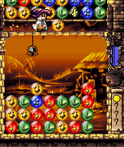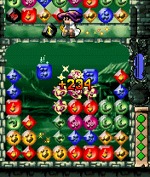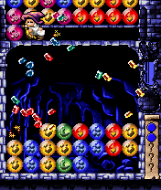
Spell Boys
Фокус и Покус: дуэль магов

Ты Фокус, и твое самое страстное желание – стать настоящим волшебником. Но будь осторожен! Твой одноклассник Покус постарается сделать все, чтобы обставить тебя. Используй мощные заклинания и магические формулы, перебирая магические камни и обучаясь секретам использования Четырех Элементов. Полезные экстра заклинания и таинственные духи помогут тебе в твоем опасном путешествии через огромное королевство. Следуй за Фокусом в фантастический мир магии и мифов. Добро пожаловать в ряды Колдунцов!
В игре:
- инновация в области логических игр с необычным сценарием;
- бесконечное число уровней, плюс 50 сюжетных;
- встроенное учебное пособие по игре;
- простое одноклавишное управление (игра под большой палец);
- динамический уровень сложности, увеличивающийся в зависимости от полученного опыта;
- два режима игры (история / профессиональный режим);
- различные сценарии с прекрасной графикой;
- 13 экстра-заклинаний и 15 волшебных камней;
- поддержка объёмного звука и вибрация (в зависимости от модели телефона).


Наши партнеры
www.roscontent.ru
info@roscontent.ru
+7 495 746 13 58

Полный каталог контента на www.roscontent.ru

